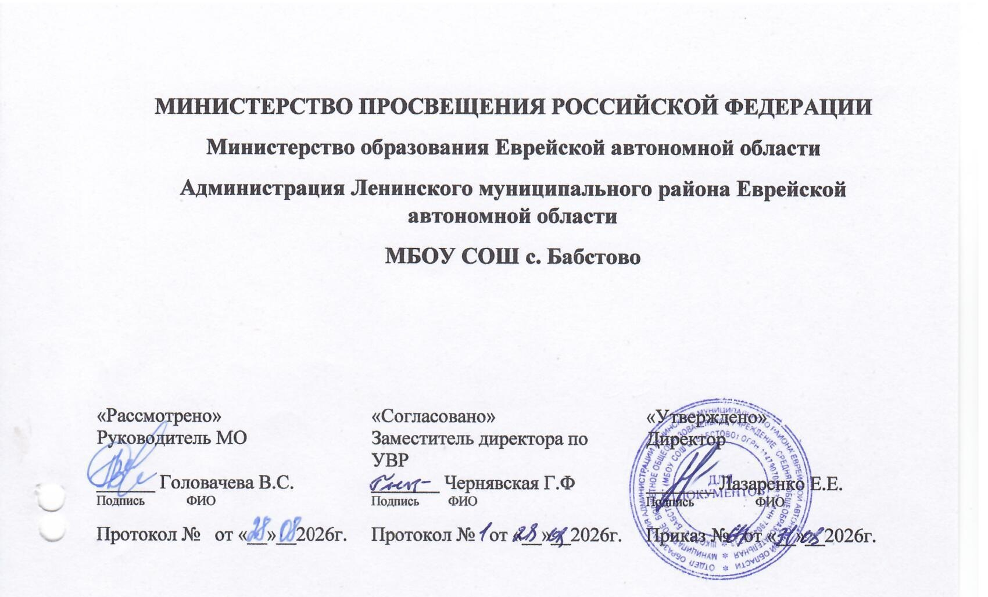
МИНИСТЕРСТВО ПРОСВЕЩЕНИЯ РОССИЙСКОЙ ФЕДЕРАЦИИ
Министерство образования Еврейской автономной области
Администрация Ленинского муниципального района Еврейской автономной области
МБОУ СОШ с. Бабстово
«Рассмотрено»  Руководитель МО  ______ Головачева В.С.  Подпись ФИО  Протокол № от «__»__2026г. | «Согласовано»  Заместитель директора по УВР  _______ Чернявская Г.Ф  Подпись ФИО  Протокол № от «__»__2026г. | «Утверждено»  Директор  _______ Лазаренко Е.Е.  Подпись ФИО  Приказ № от «__»__2026г.

По предмету «Культура еврейского народа»
5 класс
Учитель: Яшурина Екатерина Эдуардовна

Бабстово 2026-2027 учебный год
ПОЯСНИТЕЛЬНАЯ ЗАПИСКА
Рабочая программа по культуре еврейского народа разработана учителем Яшуриной Е.Э. на основе следующих документов:
- Положения о внеурочной программе обучающихся;
- Образовательной программы основного общего образования МБОУ СОШ с. Бабстово;
- учебно – методического комплекса «Даркейну», М.Карповой, Г.Левина и др. для образовательных школ «Ор Авнер». СНГ – Балтия – Израиль, 2019-2020 год.
- учебного плана МБОУ СОШ с. Бабстово на 2026-2027 учебный год.
Проблема этнокультурного образования, воспитания национальной толерантности и идентификации подрастающего поколения сегодня стоит очень остро. Вполне очевидно, что национальный компонент невозможно оставить вне рамок школьной программы, который имеет важное значение для духовно-нравственного становления личности.
Вопросы, связанные с введением в школьную углубленную программу этнокультурной тематики, рассматриваемой в рамках культурологического подхода, имеют сегодня особенно важное значение, поскольку характер светской школы определяется в том числе и ее отношениями с социальным окружением, признанием свободы вероисповедания участников образовательного процесса.
На изучение и освоение программы отводится 1 часа в неделю.
Цель программы:
Познакомить учащихся с еврейской традицией в последовательности, составляющей ее
календарную и событийную основу. Обеспечить содержательную преемственность
учебного материала, через постепенное расширение и углубление содержания
образования.
Задачи программы:
1) Обеспечить усвоение первичных знаний по традиции еврейского народа;
2) Познакомить учащихся с основными правилами и обычаями традиционной еврейской жизни.
3) Привить ученикам навыки применения полученных знаний.
4) Обобщение знаний, понятий и представлений о духовной культуре и формирование у учащихся ценностно-смысловых мировоззренческих основ.
ФОРМЫ ПРОВЕДЕНИЯ ЗАНЯТИЙ КУРСА КУЛЬТУРА И ЕВРЕЙСКОГО НАРОДА
Формы и виды деятельности на занятиях основываются на оптимальном сочетании различных методов обучения:
- вербальных (они наиболее успешно решают задачу формирования теоретических и фактических знаний, а их применение способствует развитию логического мышления, речевых умений и эмоциональной сферы (успешно решают задачи развития образного мышления, познавательного интереса, воспитания художественного вкуса, способствуют формированию культурной эрудиции);
- практических, проблемно-поисковых и методов самостоятельной работы; репродуктивных (они необходимы для освоения фактических знаний, развития памяти); индуктивных и дедуктивных (оптимальное их чередование, с преобладанием индуктивных методов, более соответствующих возрастным особенностям содержания.
Занятия по внеурочной деятельности рекомендуется организовывать в форме беседы, сопровождать демонстрацией изображений, совместным чтением не только материалов учебника, но и других источников, прослушиванием произведений, уроками-виртуальными и реальными экскурсиями. Предусмотрено проведение защиты проектов.
СОДЕРЖАНИЕ КУРСА КУЛЬТУРА ЕВРЕЙСКОГО НАРОДА
Вводный урок (1 часа)
Учащиеся познакомятся с основными терминами и понятиями: еврейский календарь, Тора, заповедь, пост, праздники, мудрецы.
Глава 1 Осенние праздники и даты еврейского календаря (5 часов)
Учащиеся узнают особые даты еврейского календаря, праздники, заповеданные Торой, установленные мудрецами, радостные дни, посты и траурные даты. Познакомятся с основными терминами и понятиями: Рош а- Шана, 10 дней раскаяния, Йом Кипур, Суккот, Шмини Ацерет, Симхат Тора, Шаббат.
Темы уроков: Еврейский календарь; Рош а-Шана; Десять дней раскаяния; Йом Кипур; Суккот; Шмини Ацерет и Симхат Тора; Заповедь Шабата в Торе.
Глава 2 Зимние праздники и даты еврейского календаря, как в жизни народа, так и в жизни еврейской семьи. Заповеди и обычаи (5 часов).
Учащиеся узнают про светлый праздник Ханука, посты в еврейском календаре, что такое новый год деревьев. Познакомятся с основными терминами и понятиями: Ханука, эллинистическая культура, Храм, Ту би-Шват, природа.
Темы уроков: Ханука; Четыре траурных поста; Разрушение Первого Храма; Разрушение Второго Храма; Ту би-Шват; Земля Израиля и народ Израиля.
Глава 3 Весенние праздники и даты еврейского календаря (5 часов).
Учащиеся узнают про весенние праздники еврейского календаря, Месяц адар – месяц радости, месяц рождения и смерти пророка Моше. Познакомятся с основными терминами и понятиями: адар, Пурим, Песах, казнь, трапеза, пуримшпиль, хамец, маца и китниет, счет от омера, Шавуот.
Темы уроков: Месяц адар – месяц радости, месяц рождения и смерти пророка Моше; Пурим; Песах; Лаг ба-омер; Шавуот; Месяцы сиван, тамуз и
Повторение пройденного (1 часа)
Основные термины и понятия: еврейский календарь, праздники еврейского календаря, Тора и ее заповеди, мудрецы еврейского народа.
ПЛАНИРУЕМЫЕ ОБРАЗОВАТЕЛЬНЫЕ РЕЗУЛЬТАТЫ
ЛИЧНОСТНЫЕ РЕЗУЛЬТАТЫ
- формирование образа мира как единого и целостного при разнообразии культур, национальностей, религий;
- воспитание доверия и уважения к истории и культуре всех народов;
- воспитание доброжелательности;
- развитие навыков сотрудничества со взрослыми и сверстниками в различных социальных ситуациях;
- воспитание умений не создавать конфликтов и находить выходы из спорных ситуаций;
- целостный, социально-ориентированный взгляд на мир в его органичном единстве и разнообразии природы, культур, народов и религий эстетические потребности, ценности и чувства развиты мотивы учебной деятельности и сформирован личностный смысл учения;
- навыки сотрудничества с учителем и сверстниками, развиты этические чувства доброжелательности и эмоционально-нравственной отзывчивости, понимания и сопереживания чувствам других людей.
МЕТАПРЕДМЕТНЫЕ РЕЗУЛЬТАТЫ
- способность принимать и сохранять цели и задачи учебной деятельности, поиска средств ее осуществления;
- умение планировать, контролировать и оценивать учебные действия в соответствии поставленной задачей и условием ее реализации;
- определять эффективные способы достижения результата;
- овладение навыками смыслового чтения текстов различных стилей и жанров в соответствии с целями и задачами;
- осознанно строить речевое высказывание в соответствии с задачами коммуникации и составлять тексты в устной и письменной формах;
- овладение логическими действиями сравнения, анализа, синтеза, обобщения, установления аналогий умение осуществлять информационную, познавательную и практическую деятельность с использованием различных средств информации и коммуникации определять наиболее эффективные способы достижения результата;
- соответствующие коррективы в их выполнение на основе оценки и с учетом характера ошибок;
- понимать причины успеха или неуспеха учебной деятельности;
- адекватное использование речевых средств и средств информационно-коммуникационных технологий для решения различных коммуникативных и познавательных задач;
- умение осуществлять информационный поиск для выполнения учебных заданий;
- овладение навыками смыслового чтения текстов различных стилей и жанров;
- готовность слушать собеседника, вести диалог, признавать возможность существования различных точек зрения и права каждого иметь свою собственную;
- умение излагать свое мнение и аргументировать свою точку зрения и оценку событий;
- определение общей цели и путей ее достижения, умение договориться о распределении ролей в совместной деятельности;
- адекватно оценивать собственное поведение и поведение окружающих.
ПРЕДМЕТНЫЕ РЕЗУЛЬТАТЫ
- знание, понимание и принятие обучающимися ценностей: Отечество, долг, нравственность, милосердие, миролюбие, как основы культурных традиций многонационального народа России;
- знакомство с основами религиозной морали, понимание их значения в выстраивании конструктивных отношений в обществе;
- формирование первоначальных представлений о традициях еврейского народа;
- осознание ценности нравственности и духовности в человеческой жизни.
ПОУРОЧНОЕ ПЛАНИРОВАНИЕ
№ п/п | Тема урока | Количество часов
1 | Вводный урок | 1
2 | Еврейский календарь. | 1
3 | Рош а-Шана. | 1
4 | Десять дней раскаяния. | 1
5 | Йом Кипур. | 1
6 | Суккот. | 1
7 | Шмини Ацерет и Симхат Тора. | 1
8 | Заповедь Шабата в Торе. | 1
9 | Ханука. | 1
10 | Четыре траурных поста. | 1
11 | Разрушение Первого Храма. | 1
12 | Ту би-Шват. | 1
13 | Месяц адар – месяц радости, месяц  рождения и смерти пророка Моше. | 1
14 | Песах. | 1
15 | Месяцы сиван, тамуз и ав. | 1
16 | Лаг ба-омер | 1
17 | Повторение пройденного. | 1
Всего |  | 17

